SECCION (16) Desplegando aplicación.

(206) Cambiando el favicon.

- Cambiamos la imagen del favicon.ico en el client y reiniciamos el client .

(207) Subiendo Base de Datos a MongoDB Atlas .

- https://www.mongodb.com/es/cloud/atlas
- este sitio nos da hasta 500mb de base de datos gratis .
- Creamos el cluster y lo configuramos …:

- (1) En DataBase Access creamos un nuevo usuario para la base de datos .

- (2) Luego agregamos los Accesos a la base de datos .(Network Access) en este caso como no tenemos servidor vamos a dar acceso publico , sino deberiamos agregar en el acceso la IP del servidor contratado .

- (3) Prueba de funcionamiento :
- Con server y client parado vamos al server en index.js y cambiamos la conexión :

mongoose.connect(`mongodb://${IP_SERVER}:${PORT_DB}/leonardopuchetta`,

- para que se conecte a MongoAtlas , en nuestra base cloud le damos connect , connect your application y tendremos la linea a sustituir en la conexión del index.js :

mongodb+srv://Usuario0:<password>@webpersonalcursoreact.ncgsb.mongodb.net/myFirstDatabase?retryWrites=true&w=majority

- Donde dice password ponemos la contrasena de la cloud de mongo atlas .(mern1234)
- Luego ejecutamos el servidor . Si recargamos la collections de Mongo Atlas apareceran las collecciones de la base creadas y vacias .
- Si corremos el client y agregamos usuarios y posts se reflejaran en la base de datos en remoto .

- Resumiendo :
- Base de Datos en Cloud (remoto).
- Server en Local .
- Client en Local .

- Cuenta MongoAtlas: user leonardopuchetta21@gmail, password: ratm2000

(208) Subiendo Servidor a Heroku .

- https://www.heroku.com/
- Node Js es donde creamos todas las apis .
- .

- Debemos instalar los servicios de Heroku en nuestra maquina para nodejs y windows 64bits mediante un .exe .

- Una vez instalado ejecutamos heroku login en el server y nos logeamos en la pagina que aparece .

- Luego desde el terminal del server creamos nuestra aplicación :
- heroku apps: create webpersonalcursoreact

- Una vez creada la app toca subir el servidor a heroku :
- en el server → package.json modificamos :

- por ejemplos :
- "scripts": {
"dev": "nodemon index.js",
"start": "node index.js"
}
- hace que los cambios en desarrollo ya no sean reactivos (sacamos nodemon de las dependencias ).

- en la raiz del server creamos procfile

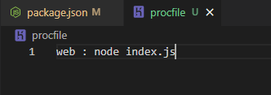
- esto hace que cuando se suba el server a heroku se ejecute ese comando node index.js.

- El package.json queda :

{
"name": "mern_backend",
"version": "0.0.1",
"description": "backend para la web : www.LeonardoPuchetta.com",
"main": "index.js",
"author": "Leonardo Puchetta",
"license": "MIT",
"dependencies": {
"bcrypt-nodejs": "^0.0.3",
"body-parser": "^1.19.0",
"connect-multiparty": "^2.2.0",
"cors": "^2.8.5",
"express": "^4.17.1",
"global": "^4.4.0",
"jwt-simple": "^0.5.6",
"moment": "^2.29.1",
"mongoose": "^5.10.9",
"mongoose-paginate": "^5.0.3"

},
"devDependencies": {
"nodemon": "^2.0.5"
},
"scripts": {
"dev": "nodemon index.js",
"start": "node index.js"
}
}

- Subir aplicación a Heroku :
- en Deploy podemos ver lo que esta sucediendo en tiempo real con la subida .
- Seguir guia : https://dashboard.heroku.com/apps/webpersonalcursoreact/deploy/heroku-git

Deploy your application
Commit your code to the repository and deploy it to Heroku using Git.
$ git add .
$ git commit -am "make it better"
$ git push heroku master

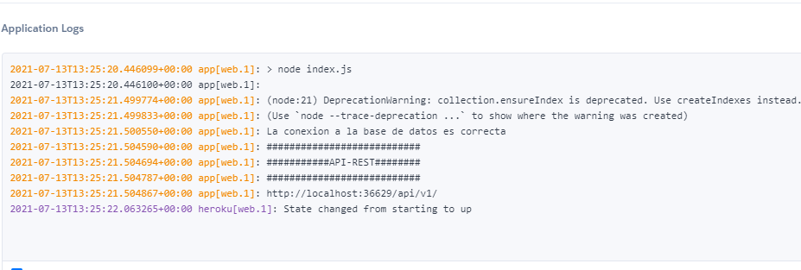

- Ahora tenemos el servidor en Heroku y ya no precisamos el local .

- Vamos al client → src → api → config.js y cambiamos :

// url que nos da el server
export const basePath = 'http://localhost:3977/api';

- y la sustiuimos por la url de Overview → open app :

https://webpersonalcursoreact.herokuapp.com/

// url que nos da el server
export const basePath = 'https://webpersonalcursoreact.herokuapp.com/api';
// representa la version de la api
export const apiVersion = 'v1';

- y corremos el client . Yarn dev

- Resumiendo :
- Base de Datos en Cloud (remoto MongoAtlas) .
- Server en Remoto (Heroku) .
- Client en Local .

- Cuenta Heroku: user leonardopuchetta21@gmail, password: mern1234.

(209) Subiendo Cliente a Netlify .

- https://www.netlify.com/
- user : leonardopuchetta21@ pass: Clienteratm200
- en el client hacemos yarn build para compilar nuestro proyecto . Esto genera la carpeta build en el client .
- Luego arrastramos la carpeta al sitio desplegando asi la aplicación .

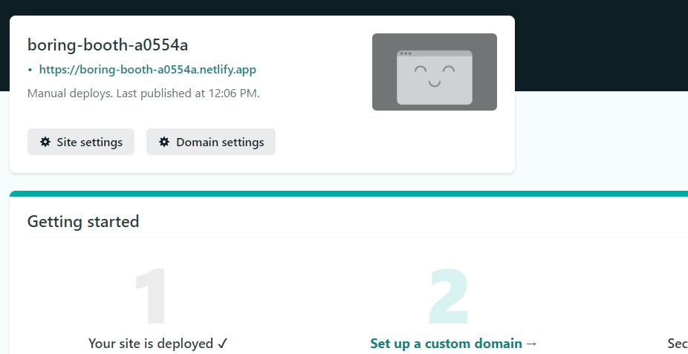

- Con esta url https://boring-booth-a0554a.netlify.app
- f

